* **1101011 (Bit số 1)**
* **1011111 (Bit số 2)**

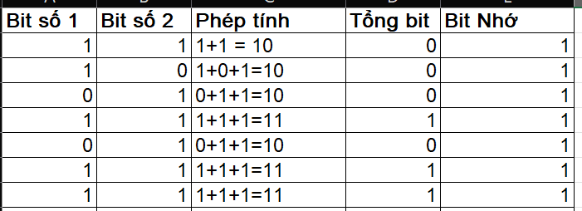Cuối cùng, vì còn nhớ 1 ở ngoài cùng bên trái, ta viết thêm bit nhớ này.  
Vậy kết quả là: **11001010**